Aktivitetet e Këshillit Prokurorial të Kosovës
Shkurt 2017
BULETINI MUJOR

REPUBLIKA E KOSOVES
REPUBLIKA KOSOVO / REPUBLIC OF KOSOVO
KËSHILLI PROKURORIAL I KOSOVËS/ TUŽILAČKI SAVET KOSOVA/KOSOVO PROSECUTORIAL COUNCIL

Përmbajtja

1. Takimi i Këshillit Prokurorial të Kosovës 3
Takimi i njëqind e njëzetetetë i Këshillit Prokurorial të Kosovës 3
Takimi i njëqind e njëzetenëntë i Këshillit Prokurorial të Kosovës 4
2. Aktivitetet e Kryesuesit të KPK-së 5
Vizitë pune në Republikën Federale të Gjermanisë 5
Takime të fokusit lidhur me vlerësimin e rrezikut të korrupsionit 7
3. Aktivitetet e Komisioneve të Përhershme 8
Diskutohet realizimi i buxhetit të vitit 2016 9
4. Aktivitetet tjera 10
Trajnim tre ditor për zyrtarët ligjor të KPK-së 10
5. Aktivitetet e Sekretariatit të Këshillit Prokurorial të Kosovës 11
6. Aktivitetet e Njësitit të Këshillit Prokurorial të Kosovës 13

Kosovë: Prishtinë
Adresa: Luan Haradinaj në Prishtinë, nr.16/1 zona II, kategoria II
Tel: 038/200 18 710
Website: www.kpk-rks.org
e-mail: Info.kpk@rks-psh.org

Takimi i Këshillit Prokurorial të Kosovës

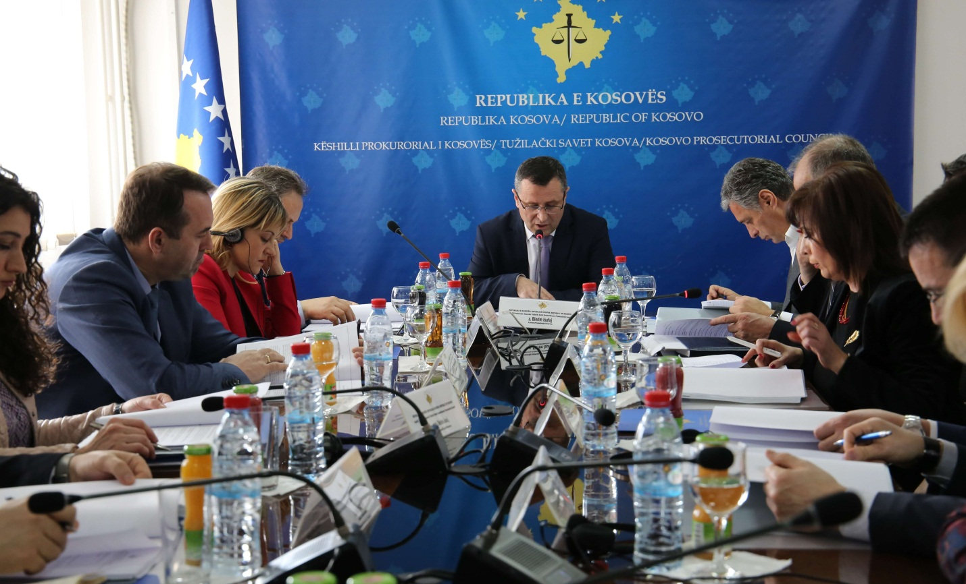

Takimi i njëqind e njëzetetetë i Këshillit Prokurorial të Kosovës

Prishtinë, 01 shkurt 2017 – Është mbajtur takimi i njëqindenjëzetetetë i Këshillit Prokurorial të Kosovës (KPK), i udhëhequr nga kryesuesi i Këshillit Prokurorial, Blerim Isufaj.

Gjatë këtij takimi, anëtarët e Këshillit Prokurorial të Kosovës, kanë aprovuar raportin e Komisionit Mbikëqyrës në Luftimin e Korrupsionit dhe Krimeve Ekonomike, përfshirë sekuestrimin dhe konfiskimin, me propozimet dhe rekomandimet e dhëna nga anëtarët e tij.

Gjithashtu, gjatë këtij takimi, anëtarët e KPK-së kanë themeluar Komisionin për transferim dhe avancim të prokurorëve në Departamentin për Krime të Rënda të Prokurorisë Themelore në Prishtinë dhe në Prokurorinë Speciale të Republikës së Kosovës. Kryesues i këtij komisioni do të jetë, Kryeprokurori i Shtetit, Aleksandër Lumezi, ndërsa për anëtarë janë caktuar Haxhi Sinanaj dhe Xhevdet Bislimi.

Po sot, anëtarët e KPK-së kanë aprovuar kërkesën e EULEX-it për miratimin e prokurores Ewa Anita Korpi, që të shërbejë si prokurore e EULEX-it.

Anëtarët e KPK-së, bënë plotësimin e Komisionit për Vlerësimin e Performancës së Prokurorëve me anëtarë rezervë.

Në fund të takimin anëtarët e KPK-së, aprovuan transferimin e prokurorit Sylë Hoxha, nga Prokuroria Themelore e Prizrenit, në Prokurorinë Speciale të Republikës së Kosovës, për gjashtë muaj.

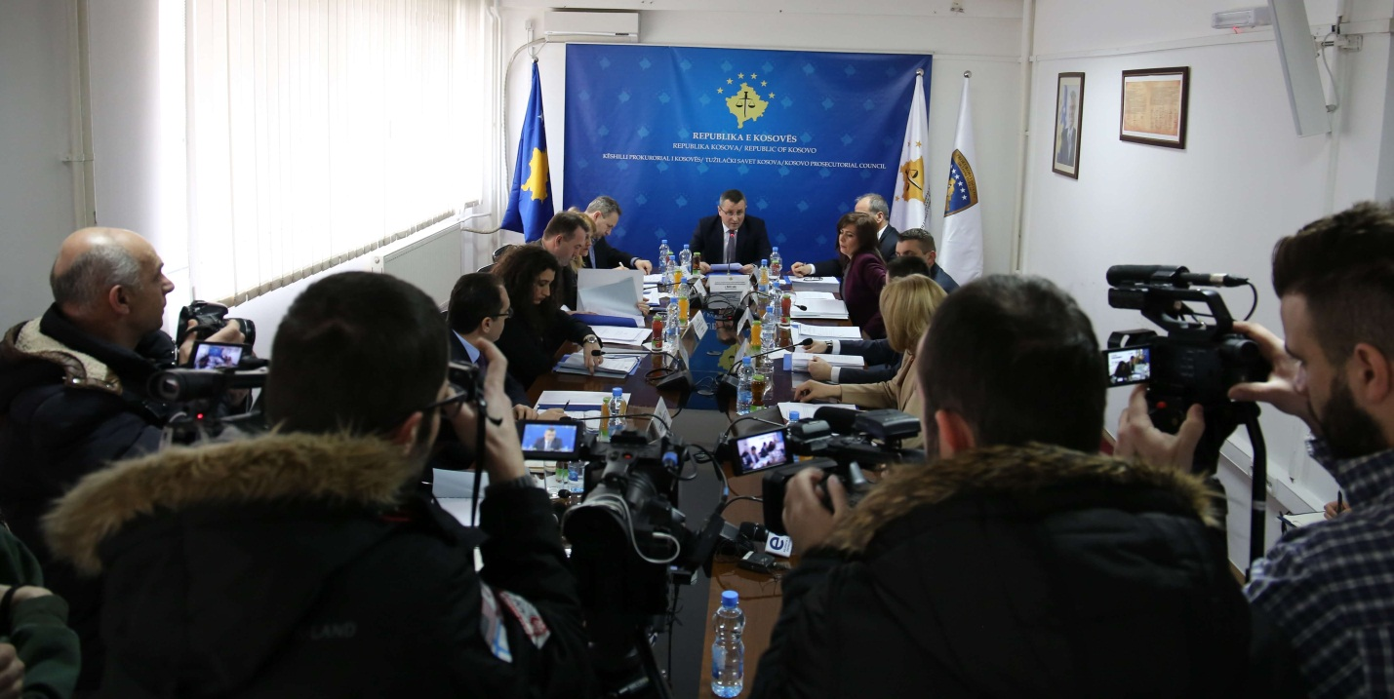

Takimi i njëqind e njëzetenëntë i Këshillit Prokurorial të Kosovës

Prishtinë, 10 shkurt 2017 – Është mbajtur takimi i njëqindenjëzetenëntë i Këshillit Prokurorial të Kosovës (KPK), i udhëhequr nga kryesuesi i Këshillit Prokurorial, Blerim Isufaj.

Në fillim të takimit, zëvendës kryeprokurorja e Shtetit, Sevdije Morina, ka njoftuar anëtarët e Këshillit Prokurorial me Planin e Punës së Prokurorit të Shtetit, duke prezantuar qëllimin dhe objektivat e parapara për vitin 2017.

Gjatë këtij takimi, Koordinatori Kombëtar për Luftimin e Krimit Ekonomik, Shqipdon Fazliu, ka raportuar për punën e bërë gjatë periudhës kohore korrik-shtator dhe tetor-dhjetor 2016. Pas raportimit, anëtarët e KPK-së, me vërejtjet dhe sugjerimet e tyre, kanë miratuar raportet e Koordinatorit.

Po ashtu, anëtarja e Këshillit Prokurorial, Radica Milic, ka njoftuar anëtarët e KPK-së, lidhur me raportin për zbatimin e planit strategjik 2016 – 2018.

Pika e fundit e rendit të ditës ishte diskutimi lidhur me Planin e Punës së KPK-së për vitin 2017, plan i cili u aprovua me disa rekomandime të bëra nga anëtarët e KPK-së.

Aktivitetet e Kryesuesit të KPK-së

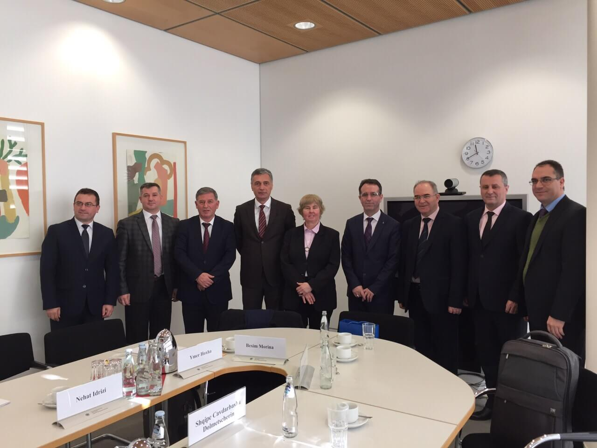

Vizitë pune në Republikën Federale të Gjermanisë

Prishtinë, 16 shkurt 2017 - Kryesuesi i Këshillit Prokurorial të Kosovës, Blerim Isufaj, nga data 14 deri më 16 shkurt, ka marrë pjesë në një vizitë pune në Republikën Federale të Gjermanisë. Kjo vizitë u organizua nga Instituti Gjyqësor i Kosovës me mbështetje të Projektit të Binjakëzimit ‘’Mbështetje e mëtejme reformës së arsimimit ligjor’’ (projekt i financuar nga Zyra e BE-së).
Qëllimi kryesor i kësaj vizite ishte njohja më për së afërmi e mënyrës së funksionimit të akademive regjionale dhe akademisë federative gjermane, për trajnime të prokurorëve dhe gjyqtarëve me qëllim të mbështetjes së procesit të transformimit të Institutit Gjyqësor të Kosovës në Akademi të Drejtësisë.
Në kuadër të kësaj vizite janë realizuar takime në Akademinë Federale të trajnimit të gjyqtarëve dhe prokurorëve, në Akademinë e Drejtësisë për Rajonin e Berlinit dhe Brandenburgut si dhe në Ministrinë e Drejtësisë të këtyre rajoneve. Temat kryesore të diskutimit në këto takime ishin; provimet pranuese për kandidatët prokurorë dhe gjyqtarë, trajnimi fillestar i kandidatëve për prokurorë dhe gjyqtarë, trajnimi i vazhdueshëm i prokurorëve, gjyqtarëve dhe personelit administrativ të gjykatave dhe prokurorive, përfshirë vlerësimin e nevojave për trajnime, përzgjedhjen e trajnuesve dhe metodologjinë trajnuese. Pjesë e kësaj vizite ishin edhe takimet në Zyrën e Kryeprokurorit dhe në Gjykatën e Apelit në Berlin ku u diskutua për rekrutimin e resurseve njerëzore, në veçanti për rekrutimin e prokurorëve dhe gjyqtarëve të rinj.
Pjesëmarrës në këtë vizitë ishin edhe Kryeprokurori i Shtetit, Kryetari i Gjykatës Supreme të Kosovës, Kryesuesi i Këshillit Gjyqësor të Kosovës, Kryetari i Këshillit Drejtues të Institutit Gjyqësor të Kosovës, Kryetari i Gjykatës Themelore në Gjakovë, Drejtori i Sekretariatit të Këshillit Prokurorial dhe U.D Drejtori i Institutit Gjyqësor të Kosovës.

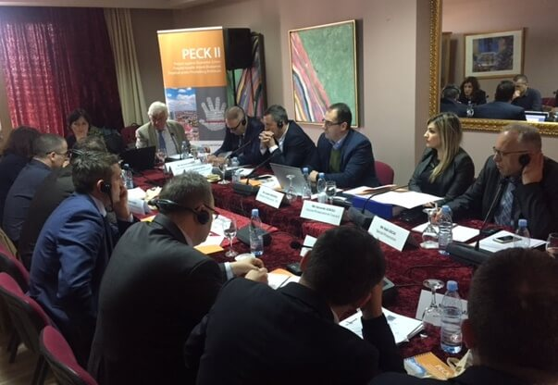

Takime të fokusit lidhur me vlerësimin e rrezikut të korrupsionit

Tiranë, 24 shkurt 2017 - Kryesuesi i Këshillit Prokurorial të Kosovës, Blerim Isufaj, kryetarë të komisioneve të Këshillit, prokurorë dhe zyrtarë të lartë të sekretariatit, kanë marrë pjesë në takimet e grupeve të fokusit lidhur me vlerësimin e rrezikut të korrupsionit në prokurori dhe gjyqësor. Këto takime u organizuan në kuadër të Projektit të Përbashkët të Bashkimit Evropian dhe Këshillit të Evropës kundër Krimit Ekonomik në Kosovë (PECKII) dhe u mbajtën më 23-24 shkurt në Tiranë, Shqipëri.
Ndër temat e diskutimeve në këto takime ishin: menaxhimi i prokurorive, rekrutimi, emërimi, vlerësimi, disiplinimi dhe zhvillimi i karrierës së prokurorëve. Gjithashtu u trajtuan edhe aspekte të ndryshme lidhur me menaxhimin e rasteve, pavarësinë e prokurorëve nga ndërhyrjet e rasteve, përdorimin e udhëzuesve dhe instruksioneve të shkruara, kodet e etikës, trajtimin e rasteve të korrupsionit nga ana e prokurorëve, dhe transparencën e vendimmarrjes.
Në cilësi të prezantuesve, me qëllim të shkëmbimit të përvojave, ishin ekspertë të angazhuar nga projekti dhe prokurorë nga Mali i Zi, Shqipëria dhe Maqedonia. Ndërsa pjesëmarrës në këto takime, përveç kryesuesit të Këshillit, ishin edhe kryetarë të komisioneve të përhershme të Këshillit, prokurorë nga nivele të ndryshme të Prokurorit të Shtetit, drejtori i sekretariatit të Këshillit dhe zyrtarë ligjorë nga Këshilli.

Aktivitetet e Komisioneve të Përhershme
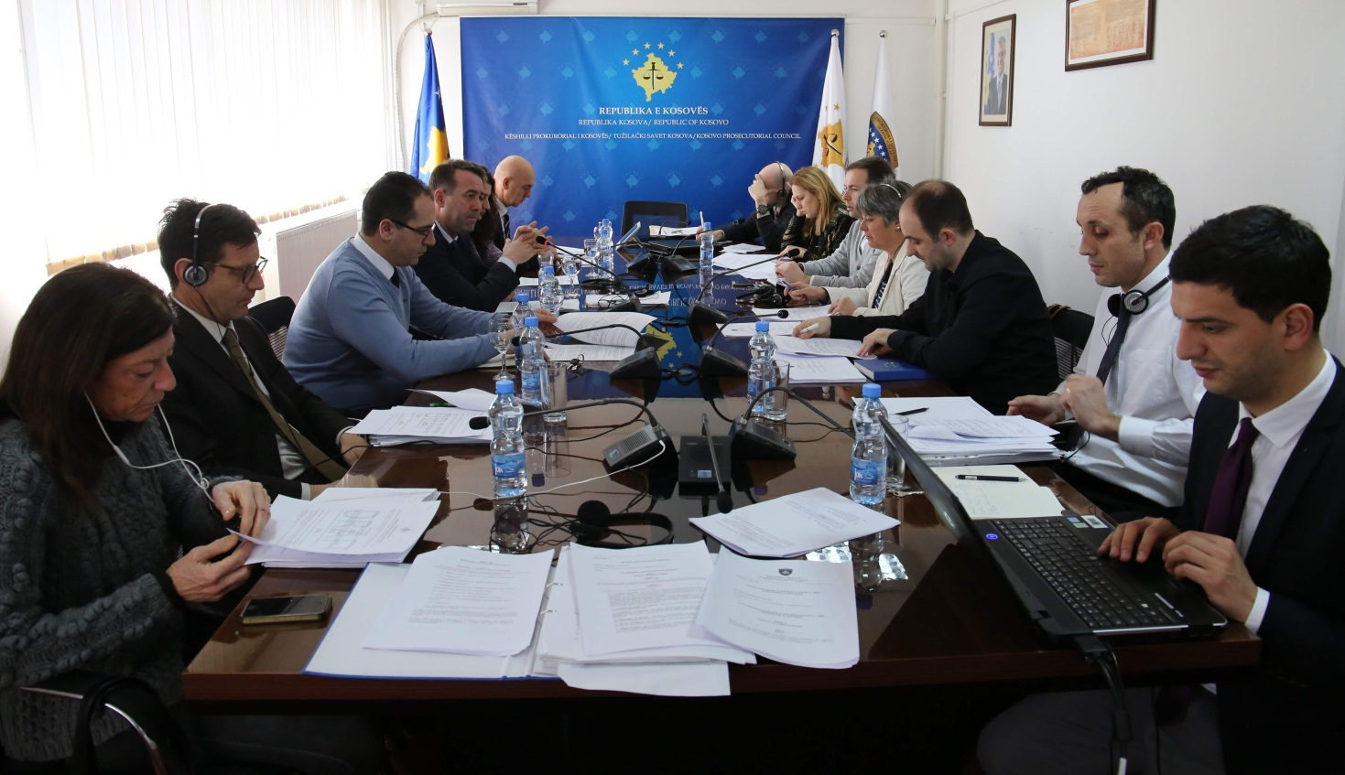

Komisioni për Çështje Normative ka diskutuar për hartimin e dy rregulloreve

Prishtinë, 21 shkurt 2017 - Komisioni për Çështje Normative ka mbajtur takimin e radhës ku u diskutua lidhur me draft-rregulloren për klasifikimin dhe deklasifikimin e dokumenteve në sistemin prokurorial të Kosovës.
Në këtë takim, përveç anëtarëve të Komisionit për Çështje Normative, kanë marrë pjesë edhe përfaqësuesit ndërkombëtar nga Ambasada Amerikane, EULEX, UNDP, si dhe të projektit të binjakëzimit, të cilët në vazhdimësi kanë mbështetur punën e Komisionit për Çështje Normative dhe të Këshillit në përgjithësi.
Gjatë diskutimeve u tha se klasifikimi i dokumenteve në sistemin prokurorial të Kosovës është shumë i rëndësishëm, posaçërisht kur dihet rëndësia dhe karakteristikat e akteve që i nxjerrin prokurorët gjatë punës së tyre.
Me propozimin e përfaqësuesëve ndërkombëtar u vlerësua se, përveç Rregullores së lartcekur, është me rëndësi edhe hartimi i Rregullores për Qasje në Dokumente e sistemit prokurorial të Kosovës. Si rezultat, gjatë këtij takimi, u themelua grupi punues për hartimin e kësaj rregulloreje, e cila do të jetë si prioritet për tu hartuar.

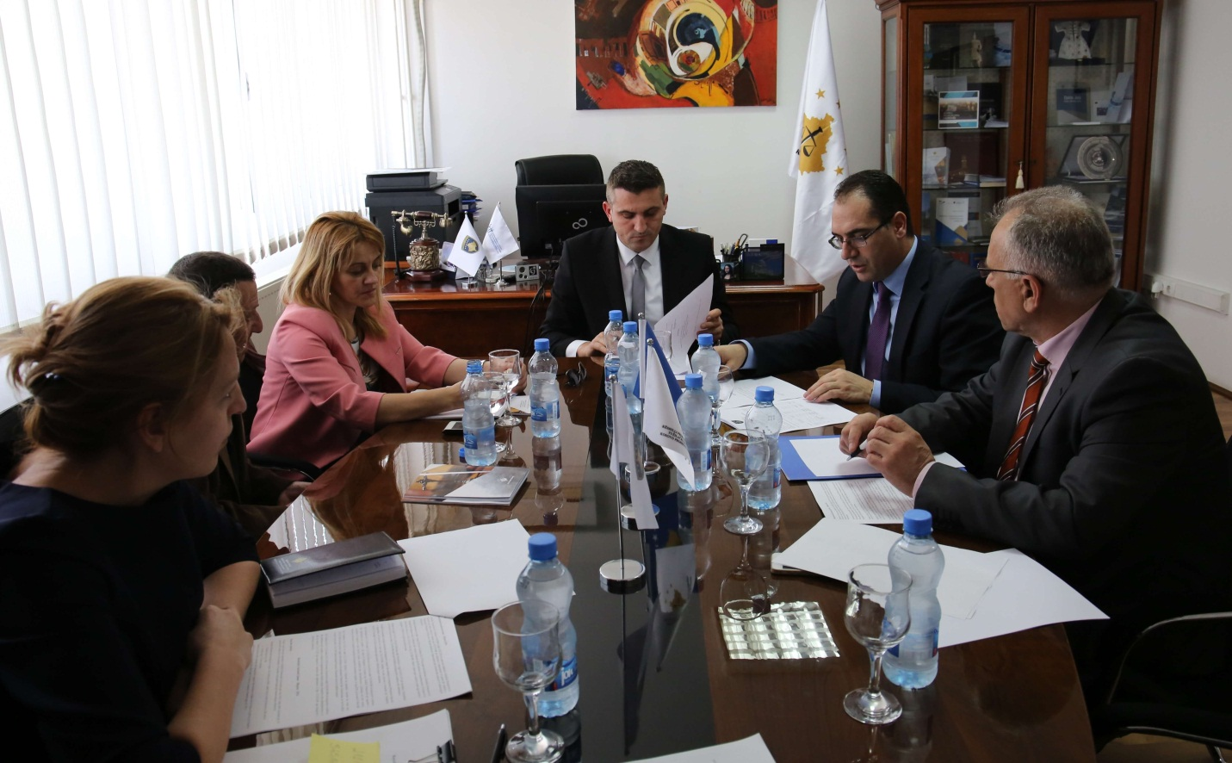

Diskutohet realizimi i buxhetit të vitit 2016

Prishtinë, 28 shkurt 2017 - Komisioni për Buxhet, Financa dhe Personel i Këshillit Prokurorial të Kosovës (KPK), ka mbajtur takimin e radhës, në të cilin është diskutuar për realizimin e buxhetit të vitit 2016.
Në këtë takim, të cilin e udhëhoqi kryesuesi i Komisionit, njëherësh anëtari i KPK-së, Zejnullah Gashi, përveç anëtarëve të komisionit, kanë marrë pjesë edhe Drejtori i Sekretariatit dhe Udhëheqësja e Divizionit për Buxhet dhe Financa.
Qëllimi i takimit ishte diskutimi lidhur me ndryshimet buxhetore të bëra gjatë vitit 2016, realizimi i buxhetit për kategori dhe programe, si dhe obligimet buxhetore të bartura në vitin 2017.
Në këtë takim u vendos që të përgatitet një raport i cili do të pasqyrojë të gjitha aktivitetet e buxhetit dhe financave, ku do të përfshihet edhe realizimi i buxhetit të vitit 2016, dhe i njëjti raport të prezantohet para Këshillit Prokurorial të Kosovës.

Aktivitetet tjera

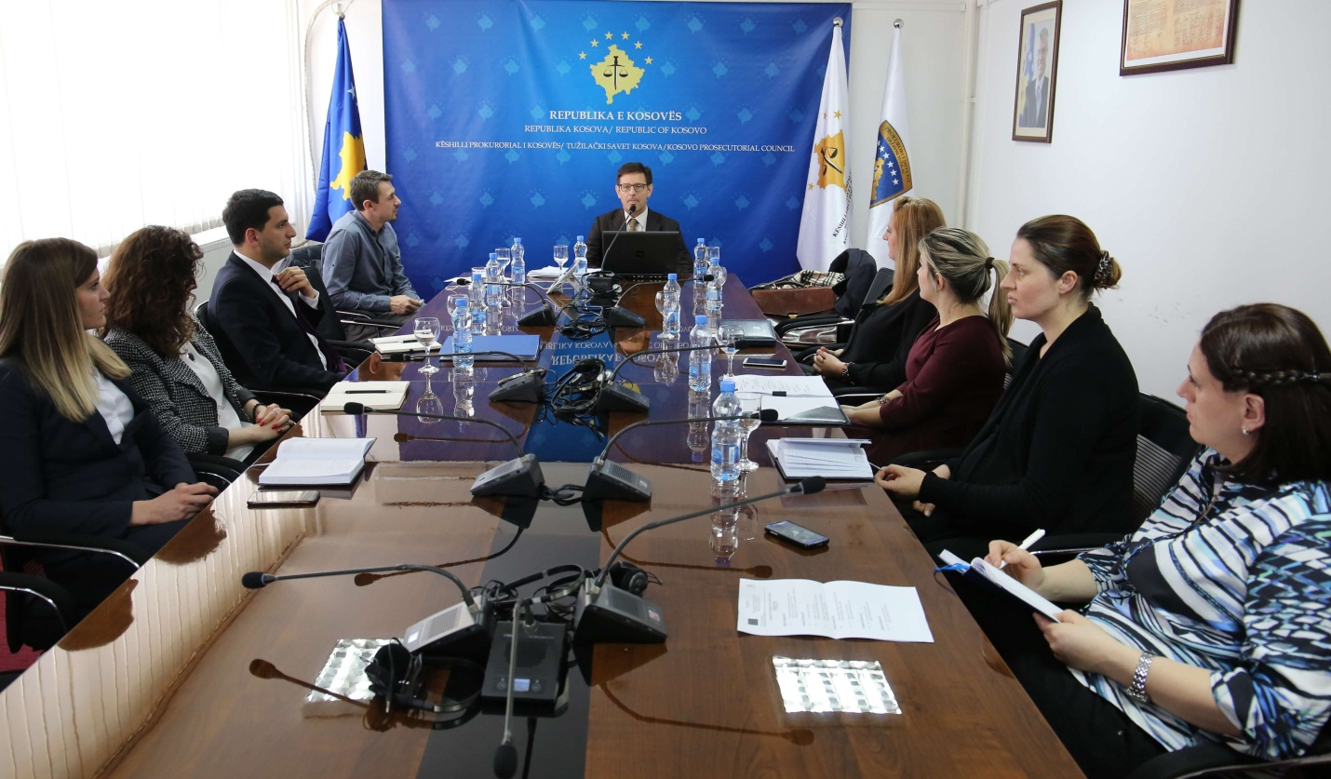

Trajnim tre ditor për zyrtarët ligjor të KPK-së

Prishtinë, 22 shkurt 2017 - Në kuadër të projektit të binjakëzimit “Fuqizimi i efikasitetit, llogaridhënies dhe transparencës së sistemit gjyqësor dhe prokurorial në Kosovë", u mbajt trajnimi tre ditor me zyrtarët ligjor të KPK-së.
Trajnimi kishte për synim të rrisë kapacitetet menaxheriale të stafit të KPK-së, me theks të veçantë në hartimin e ligjeve, rregulloreve, hulumtimin ligjor dhe planifikimin e buxhetit.
Trajnimi u mbajt nga eksperti italian Daniele Cappucio, gjyqtar në Gjykatën e Apelit në Regjionin e Kalabrisë, i cili punon me rastet e krimit të organizuar. Ai ka përvojë të madhe në çështjet e organizimit të brendshëm pasi ka punuar për tre vite në Departamentin Ligjor të Këshillit të Lartë të Drejtësisë në Itali.

Aktivitetet e Sekretariatit të Këshillit Prokurorial të Kosovës

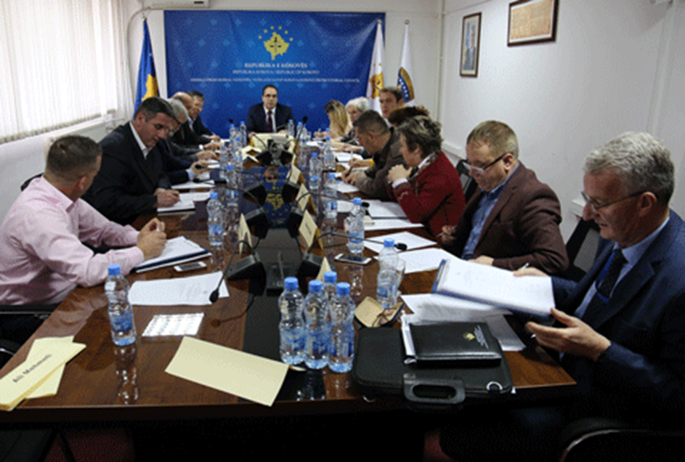

Sekretariati i Këshillit Prokurorial të Kosovës, duke u mbështetur në kompetencat ligjore në mbështetje të Këshillit për zbatimin e rregullave, rregulloreve dhe politikave lidhur me menaxhimin, buxhetin dhe administrimin e prokurorive gjatë muajit shkurt, ka realizuar aktivitete të ndryshme.

Shërbimet e Përgjithshme kanë bërë inspektimin e vazhdueshëm ditor për objektet e sistemit prokurorial të Kosovës duke intervenuar në mirëmbajtjen e objekteve e këtij sistemi.
Servisimi i veturave, ka qenë aktivitet tjetër i realizuar nga shërbimet e përgjithshme.
Burimet Njerëzore kanë përgatitur të dhënat e përgjithshme të sistemit prokurorial të Kosovës për nëpunësit civil për vitin 2016, për nevojat e MAP-it, janë përgatitë vendimet për transferim dhe ndryshime të Akt Emërimeve për shërbyesit civil të transferuar në mënyrë të përhershme në të njëjtën pozitë. Janë përcjellë format për deklarimin e rregullt të pasurisë për të gjithë zyrtarët e lartë të sistemit prokurorial dhe është bërë përditësimi i bazës së të dhënave për të gjithë sistemin prokurorial.

Buxheti dhe Financat kanë dorëzuar në Ministrin e Financave listat e vetë-vlerësimit për Organizatën Buxhetore Këshilli Prokurorial i Kosovës dhe është dorëzuar raporti për obligimet financiare për organizatën buxhetore.

Prokurimi ka zhvilluar procedurat e prokurimit për projektet: ”Sigurimi fizik i objekteve të Sistemit Prokurorial të Kosovës “, “Zhvillimi, implementimi i sistemit elektronik për menaxhimin e dosjeve të Prokurorëve (SEMDP)” dhe projekti “Furnizim me tonera për printerë dhe fotokopje për nevoja të KPK-së”.

Teknologjia Informative ka ofruar të gjitha shërbimet e kërkuara nga stafi i prokurorive për problemet të cilat janë shfaqur gjatë përdorimit të pajisjeve të TI-së dhe sistemeve elektronike.

Së bashku me kompaninë e cila është përgjegjëse për zhvillimin e Sistemit për menaxhimin informativ të lëndëve është rishikuar dokumenti-specifikacioni funksional si dhe në Prokurorinë Themelore Pejë dhe Prizren është bërë furnizimi dhe instalimi i pajisjeve simultante të përkthimit.

Sipas kërkesave të prokurorive është bërë furnizimi me pajisje të TI-së.

Zyra për Komunikim Publik ka përcjellë aktivitetet e Këshillit Prokurorial të Kosovës dhe të Kryesuesit, me ç‘rast ka përgatitur komunikata, të njëjtat i ka lëshuar për media dhe i ka publikuar në web faqen e KPK-së. Ka përcjellë aktivitetet e Komisionit për Çështje

Normative dhe Komisionit për Buxhet, Financa dhe Personel dhe, në baza ditore, ka përgatitur monitorimin e mediave të shtypura, elektronike dhe vizuele.

Gjatë këtij muaji, Auditori i brendshëm ka bërë auditimin në Zyrën për Mbrojtje dhe Ndihmë të Viktimave dhe ka trajtuar dokumentacionin e duhur për të nxjerrë mostra të nevojshme për këtë auditim.

Aktivitetet e Njësitit për Shqyrtimin e Performancës së Prokurorive të Këshillit Prokurorial të Kosovës

Njësiti i Këshillit Prokurorial të Kosovës, duke u mbështetur në kompetencat ligjore në mbështetje të Këshillit, gjatë muajit janar ka zhvilluar aktivitete të ndryshme.
Zyra për Mbikëqyrje, Analitikë dhe Verifikim Prokurorial ka hartuar draft analizën për numrin e nevojshëm të prokurorëve në vitin 2017 në bazë të lëndëve të pranuara në punë gjatë vitit 2016. Po ashtu, ka mbështetur Komisionin për Avancimin dhe Transferimin e prokurorëve të shtetit dhe ka bërë pranimin dhe shqyrtimin e dy ankesave si dhe përpilimin e vendimeve dhe procesverbaleve të takimit të Komisionit për Zgjidhjen e Kontesteve dhe Ankesave.
Zyra për Statistika ka përgatitur raporte dhe të dhëna statistikore për 10 prokurorë të cilët i nënshtrohen procesit për avancim. Po ashtu, kjo zyrë, ka përgatitur raporte statistikore për grupet e veprave penale: krim të organizuar, korrupsion, shpëlarje parash dhe krime ekonomike. Raportet i përkasin muajit janar dhe i dedikohen Zyrës së Bashkimit Evropian.
Ka përgatitur raporte statistikore për grupin e veprave penale: korrupsion, dhunë ndaj gazetarëve dhe terrorizëm.
Ka pranuar dhe i është përgjigjur tri kërkesave për të dhëna statistikore nga mediat dhe kandidatët për tituj akademik.
Zyra për Trajnime, në saje të bashkëpunimit me Akademinë e Drejtësisë (ish Institutin Gjyqësor të Kosovës), me agjencitë tjera kombëtare dhe ndërkombëtare për ngritje dhe aftësimin profesional të prokurorëve dhe stafit administrativ, kanë organizuar trajnime të ndryshme. Prokurorët kanë marrë pjesë në trajnime në fushën e “Procedurës Penale”, “Të drejtës materiale” dhe “Të drejtat e njeriut”, ndërsa stafi administrativ ka marrë pjesë në trajnimet në fushën e të “Drejtave të njeriut“ dhe “Menaxhmentit”.
Zyra për Trajnime ka koordinuar aktivitetet lidhur me ngritjen profesionale të prokurorëve dhe stafit administrativ.

